Test 7

1. Aufgabe: Berechne die fehlenden Größen vom Kreis und trage die Ergebnisse mit Einheit ein. Eine Rechnung ist notwendig!

|  |  |  |  |  |  |
| --- | --- | --- | --- | --- | --- |
|  | a.) | b.) | c.) | d.) | e.) |
| Radius: | 17,8 cm |  |  |  |  |
| Durchmesser: |  | 2,4 m |  | 12,62 m |  |
| Umfang: |  |  | 3,9 m |  |  |
| Flächeninhalt: |  |  |  |  | 36,4 dm2 |

|  |  |  |
| --- | --- | --- |
| Rechnung a) | Rechnung b) | Rechnung c) |
| Rechnung d) | Rechnung e) |  |

2. Aufgabe: Berechne jeweils den Flächeninhalt der grauen Fläche. Du musst eine Rechnung anfertigen.

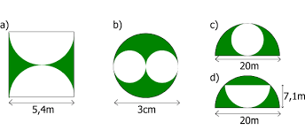

|  |  |
| --- | --- |
| Rechnung a) | Rechnung b) |
| Rechnung c) | Rechnung d) |

3. Aufgabe: Berechne jeweils den Umfang der Figur und fertige eine Rechnung an.

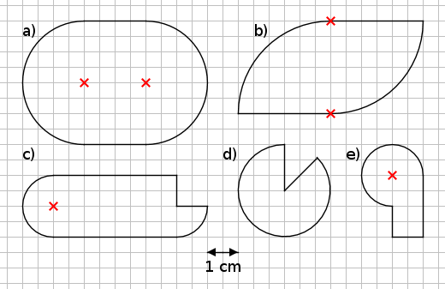

|  |  |  |
| --- | --- | --- |
| Rechnung a) | Rechnung b) | Rechnung c) |
| Rechnung d) | Rechnung e) |  |

4. Aufgabe: Berechne die fehlenden Angaben und trage sie ein. Fertige die nötigen Rechnungen an.

|  |  |  |  |  |
| --- | --- | --- | --- | --- |
|  | Radius: | Winkel α: | Länge des Kreisbogens b: | Flächeninhalt des Kreisausschnitts AS: |
| a.) | 1,6 cm | 108 o |  |  |
| b.) |  | 48 o | 96,4 m |  |
| c.) | 4,4 dm |  |  | 31 dm2 |

|  |  |  |
| --- | --- | --- |
| Rechnung a) | Rechnung b) | Rechnung c) |

5. Aufgabe: Ein zylinderförmiger Tank hat eine Höhe von 4,1 dm und fasst 6851,12 Liter Wasser. Berechne den Durchmesser und die gesamte Oberfläche. Rechnung!

6. Aufgabe: Berechne die fehlenden Angaben des Zylinders (Maße in cm/ cm2/ cm3). Rechnungen werden aufgeschrieben,

|  |  |  |  |  |  |
| --- | --- | --- | --- | --- | --- |
|  | Radius r: | Höhe h: | Mantel M: | Oberfläche O | Volumen V: |
| a) | 4,6 | 11,7 |  |  |  |
| b) | 13,5 |  | 605 |  |  |
| c) | 9,8 |  |  |  | 936,5 |
| d) |  | 10,1 |  |  | 769 |

|  |  |
| --- | --- |
| Rechnung a) | Rechnung b) |
| Rechnung c) | Rechnung d) |

7. Aufgabe: Bei der Herstellung integrierter Schaltkreise werden extrem dünne Drähte (d = 0,01 mm) aus Gold (19,3 g/cm3) verwendet.

a) Wie viel Meter Draht lassen sich aus 1 cm3 Gold herstellen? Rechnung!

b) Wie viel Gramm Gold braucht man für 1 km Draht? Rechnung!

Antwort a) __________________________________________________

Antwort b) ___________________________________________________

erreicht. Note: _____________________________